**La Plateforme_**

Git, le poulpe et la tortue ...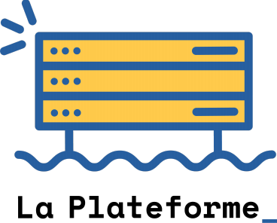

Quelques Jobs pour découvrir...

Job 01

Creer un compte Github avec comme login nom-prenom, en minuscule. communiquez à Deepthought (via chat) un lien vers votre compte github. Laissez lui quelques instants, il va vous envoyer, au plus vite, une demande par mail vous permettant de rejoindre l’organisation GitHub de La Plateforme (https://github.laplateforme.io).

Téléchargez et installez Git sur votre ordinateur. Installez, si vous le souhaitez (mais c’est conseillé pour les novices) une interface graphique pour Git (tortoiseGit, GithubDesktop). Créez un dossier “DGLPython” sur github et configurez un dossier local “DGLPython” avec le dossier “DGLPython” (distant) comme remote.

Job 02

Complétez les jobs du Jour 01 et uploadez le résultat dans “DGLPython/jour01” sur github.

Job 03

Complétez les jobs du Jour 01 et uploadez le résultat dans “DGLPython/jour02” sur github.



Job 04

Complétez les jobs du Jour 01 et uploadez le résultat dans “DGLPython/jour03” sur github.

Job 05

Complétez les jobs du Jour 01 et uploadez le résultat dans “DGLPython/WEB” sur github.

Job 06

Complétez les jobs du Jour 01 et uploadez le résultat dans “DGLPython/SQL” sur github.